团队科研成果分享 | 无感连续的心律失常监测

原创 赵朗程 [imobi Lab](javascript:void(0);)

 2024年04月18日 14:31 北京



**01 研究背景**



       心血管疾病（CVDs）已经成为全球范围内居民死亡的首要原因，据估计每年有约1790万人因此丧生[1, 2]。心律失常，作为CVDs中最常见的类型之一，指的是心脏搏动频率或节律出现的异常现象[3]，其可能引发一系列严重的并发症，包括中风乃至死亡。在普通人群中，心律失常的发病率大约在2%到9%之间，并且预计这一比例在未来几年将会有所上升[4]。因此，对心律失常进行日常监测和及时诊断对于预防潜在的不良事件至关重要[5]。它可以为有效的临床治疗提供关键信息，例如通过日常监测来指导精确的抗凝治疗，从而避免心房颤动引发的中风[6]。

       鉴于心律失常检测的重要性，相关技术正在迅速发展，特别是受到可穿戴设备和人工智能技术的推动。目前医学实践中常用的心电图（ECG）检查，由于需要前往医疗机构进行，并不适合日常监测。同时，诸多心律失常疾病无明显症状或具有阵发性，这要求长时间（2-4周甚至更长）的持续监测以进行疾病筛查和药物指导。虽然已有动态心电图设备（如Holter、Zio Patch）问世，但佩戴不便、电极对皮肤的影响，限制了其日常使用的舒适性。近年来，利用可穿戴设备（如智能手表或腕带）内置的光电容积描记（PPG）传感器进行心律失常检测的方法逐渐兴起。然而，这些设备长期佩戴仍可能导致不适和皮肤过敏，且约有88%的用户会在睡前会摘下智能手表[7]。因此，我们仍需要一种能够无缝融入日常生活环境，同时不造成任何不便的心律失常检测技术，以实现真正的无感连续监测。

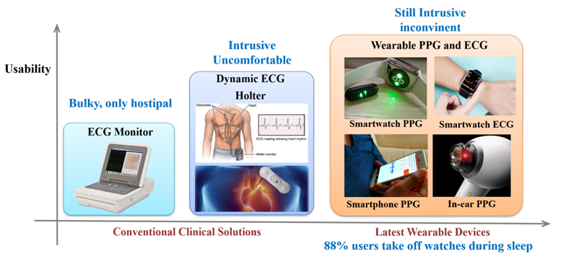

图1 现有的心律失常检测方案无法提供无感连续的监测



**02 接触式 -> 无感连续: mmArrhythmia**



     为了弥补现有技术的不足，我们提出了mmArrhythmia，一种非接触式心律失常检测系统。该系统能够在家庭环境中实现被动且持续的监测。在使用过程中，我们只需安装一个毫米波（mmWave）雷达传感器，它会向受试者的胸部区域发射并接收回波信号。此后，我们设计深度学习神经网络模型，提取出异常心脏活动的细微特征，从而准确检测出多种类型的心律失常，如心房颤动、室性早搏等。通过这种方式，mmArrhythmia提供了一种适用于日常居家环境且无感连续的心律失常监测方法，为心血管疾病的早期预警和有效治疗提供了重要参考。

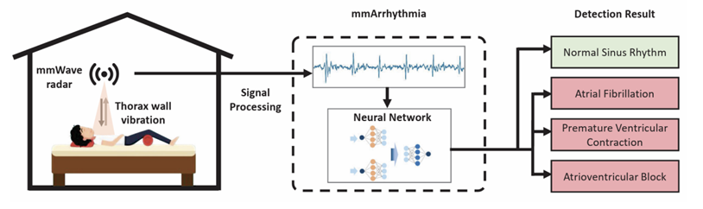

图2 mmArrhythmia概述图



**03 挑战及解决方案概述**



      在研发mmArrhythmia的过程中，我们主要解决了以下两大挑战：

       挑战一：准确区分正常心跳与心律失常之间微小的心脏活动差异。早期的毫米波信号研究主要聚焦于心率监测[8]，而近期的研究则进一步拓展到心脏波形的重建，如心震图（SCG）[9]、心电图（ECG）[10, 11]和光电容积描记（PPG）[12]。然而，这些研究主要关注正常和健康的心脏活动，而我们的mmArrhythmia系统则专注于心律失常的检测，即异常的心脏活动。特别地，我们注意到现有的方法通常通过提取毫米波的相位来表征胸壁振动，但这种方法可能导致心律失常信息的丢失，使得心律失常特征的识别变得困难。为了克服这一挑战，mmArrhythmia采用了一种新的端到端检测网络，即直接使用原始的IQ域毫米波信号（而不是常见的相位信号）。这种信号包含心脏运动的更多细节信息[12, 13]，有助于我们更准确地识别心律失常的变化。具体而言，我们开发了一个基于IQ域的心律失常检测器，它是一个编码器-解码器神经网络模型，能够从原始IQ域信号中提取心律失常特征。通过并行编码器进行特征编码、采样和深度融合，使mmArrhythmia能够准确区分正常心跳和心律失常。

       挑战二：针对标签不平衡和环境噪声问题，增强心律失常数据。心律失常具有阵发性，导致异常心搏数量远少于正常心搏，这种不平衡的训练数据分布使得心律失常检测时容易产生模型偏置。为了应对这一挑战，我们提出了多通道集成学习方案。该方案结合了自适应加权损失、IQ域数据增强和集成学习软投票策略，旨在增强多通道的毫米波数据，使占比较小的心律失常数据在模型训练中得到足够的关注。此外，我们还面临体动干扰和不可控环境噪声对心律失常检测的干扰问题。例如患者可能未出现在监控区域，医护人员在操作时遮挡了雷达。为了解决这一问题，我们首先定义了一个异常数据评估器，它利用多天线视角来评估毫米波采集的心搏信号质量，并据此推断毫米波传感数据中的噪声干扰程度。基于此可以滤除异常数据，从而在实际场景中实现更为稳健的心律失常检测。

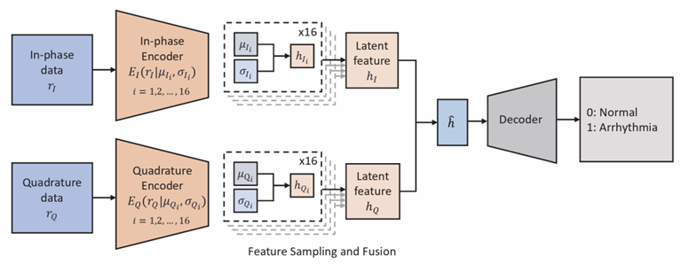

图3 mmArrhythmia网络结构简图



**04 部署与验证**



       我们在德州仪器的IWR1443BOOST毫米波雷达平台上构建了mmArrhythmia原型，同时利用ECG贴片作为基准，对mmArrhythmia进行训练和性能评估。在此过程中，我们与北京大学第三医院的医生专家们紧密合作，招募了20名志愿者，并收集了包含房颤（AF）、室性早搏（PVC）和房室传导阻滞（AVB）等典型心律失常类型的数据集，其包含7.9万次心搏的信号片段。

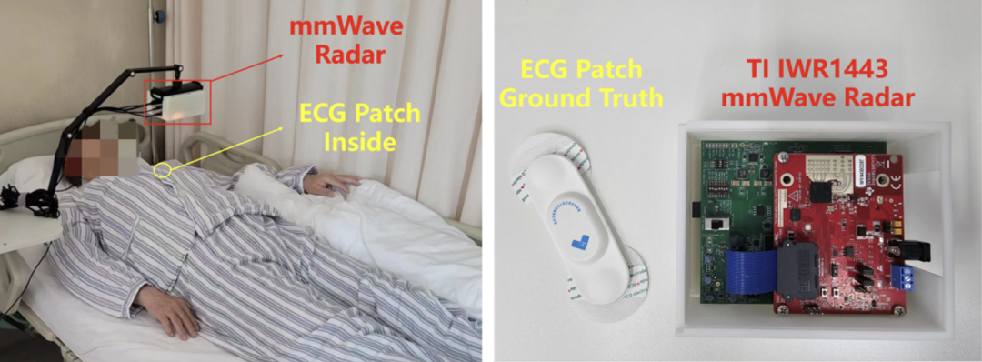

图4.1 (左) 临床场景下的数据采集

图4.2 (右) 毫米波雷达与参考动态心电图设备

     我们在心率失常检测任务中，mmArrhythmia将每5s的毫米波片段作为输入，表现出了优异的检测性能，准确率达97.32%，特异性98.63%，灵敏度92.30%，精确度94.60%，𝐹1分数达到了0.9344。此外，我们还验证了mmArrhythmia在心律失常类别判断任务上的能力，其准确率达到了93.5%，能够准确区分AF、PVC和AVB等不同类型的心律失常。

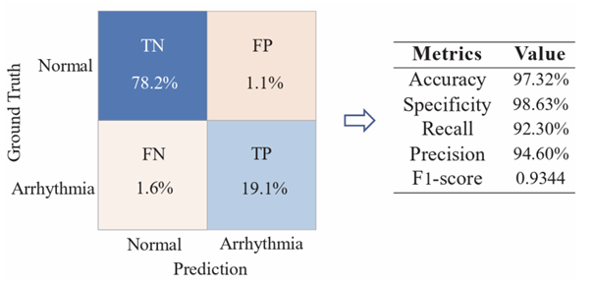

图5 mmArrhythmia检测心律失常的归一化混淆矩阵（准确率为97.32%）



**05 写在工作完结之后**



**作者简介**

赵朗程，2020级博士生，指导教师为马华东教授、周安福教授。本科毕业于北京邮电大学物联网工程专业（2019年）。在物联网、普适计算领域发表CCF A类论文2篇，SCI 1区期刊1篇，申请国家发明专利3项，获得NVIDIA 3rd GTC HACKATHON全国优胜奖，多次获评北京邮电大学优秀研究生、三好学生等荣誉。

**论文背后的故事**

       接下来我们将以论文作者的视角，向大家介绍这篇工作背后的故事，分享从这项工作启动到完结的心路历程。

       iMobi实验室一直以来将健康监测作为主要研究方向之一，有诸多的前期工作积累。包括我本人在此前也一直专注于心脏健康监测领域，利用可穿戴智能手表、毫米波雷达等设备实现心率变异性的日常监测。在前期的工作中，我们已在健康人群中验证了非接触式心律监测的可行性，而对于其在实际应用中的价值，以及下一步的研究方向仍有许多不同的想法与困惑。非接触式监测的优势适用于什么样的场景，现有算法的精度是否能满足医疗监测的需求，该瞄准什么样的应用去继续推进研究。实验室内对这些问题有过非常多次的讨论，可以说是非常多的想法，但想法太多就会迷茫如何选择。

       当健康监测研究进展到一定阶段，跨学科的交叉就显得十分重要。在一次与北京大学第三医院的科研合作例会上，我们和北医三院心内科邵春丽主任讨论了这种新型监测手段的应用前景，确定了一个在医学上需求巨大，而且在技术上行得通的研究方向，也就是本文所关注的心律失常监测，尤其是心房颤动这一类心律失常。

       在这之后我们就进入了快速迭代的状态，这个快速迭代指的是的数据采集与算法设计同步迭代。因为我们发现在实验室环境和在医院、临床的场景存在太多的差异。比如要确定不同疾病的受试者群体，选什么样的金标准设备去做同步，什么样的采集流程和检查报告，以及伦理审查。在初步部署之后又发现一个个新问题，比如医院的病房环境噪声干扰多需要设计新的抗噪算法，受试者在不同时间表现出不一样的心律失常，系统卡Bug导致数据采集失败等等。在这种实际场景中的应用确实不同于单纯的算法设计，而是会有一些系统工程的感觉，需要不断的沟通对齐和迭代。在这里也要特别感谢北医三院合作团队的各位医生、老师们的大力支持。

在算法的创新上，与医学的交叉也让我们有了针对性的新思路。比如对于心律失常的捕捉，直觉上的思路也许是把每搏心律算的尽量精确从而发现心室活动的不齐；但在医学上不同种类的心律失常所导致的心房心室活动是有差异的，这种差异不仅仅体现在心律变化上，还会引起信号形态、幅值的差异。例如对于室性早搏的，心电图的QRS波（代表心室的除极）会体现出异常的形态。这种异常同样会体现在毫米波信号上，而简单的心率计算并不能表征这种异常，为此我们设计了端到端的IQ域神经网络去捕捉这些差异。

       总的来说，这项工作起源于工科与医学的思维碰撞，完善于坚持不懈的努力推进。这项工作是我们研究征途中的一个节点，我们在心脏健康监测领域的探索之路仍在继续。希望我们的工作能够为心脏健康监测领域拓展一种新的思路，并在日常监测，临床治疗上展开更多的应用，为心血管疾病的筛查、诊疗提供更大的帮助。

上述工作被ACM UbiComp 2024接收，更多细节请参见原文：

Langcheng Zhao, Rui Lyu, Qi Lin, Anfu Zhou, Huanhuan Zhang, Huadong Ma, Jingjia Wang, Chunli Shao, and Yida Tang. 2024. mmArrhythmia: Contactless Arrhythmia Detection via mmWave Sensing. Proc. ACM Interact. Mob. Wearable Ubiquitous Technol. 8, 1, Article 30 (March 2024), 25 pages. https://doi.org/10.1145/3643549.